中山大学移动信息工程学院本科生实验报告
（2017年秋季学期）
课程名称：移动应用开发 任课教师： 郑贵锋
年级 | 大三 | 专业（方向） | 移动互联网
学号 | 15352408 | 姓名 | 张镓伟
电话 | 13531810182 | Email | 709075442@qq.com
开始日期 | 2017.11.21 | 完成日期 | 2017.11.26

实验题目
服务与多线程—简单音乐播放器

实验目的
1.学会使用MediaPlayer。
2.学会简单的多线程编程，使用Handle更新UI。
3.学会使用Service进行后台工作。
4.学会使用Service与Activity进行通信。

实验内容
实现一个简单的播放器，要求功能有:
1.播放、暂停、停止，退出功能;
2.后台播放功能;
3.进度条显示播放进度、拖动进度条改变进度功能;
4.播放时图片旋转，显示当前播放时间功能;
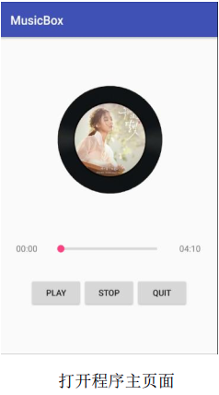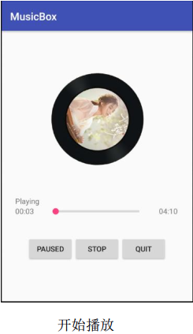
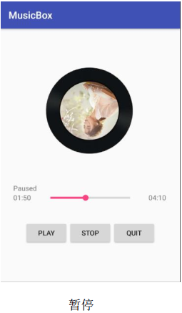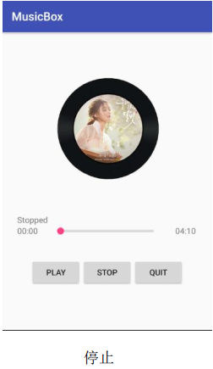

课堂实验结果
- 实验截图
1. 打开主程序界面 2.开始播放
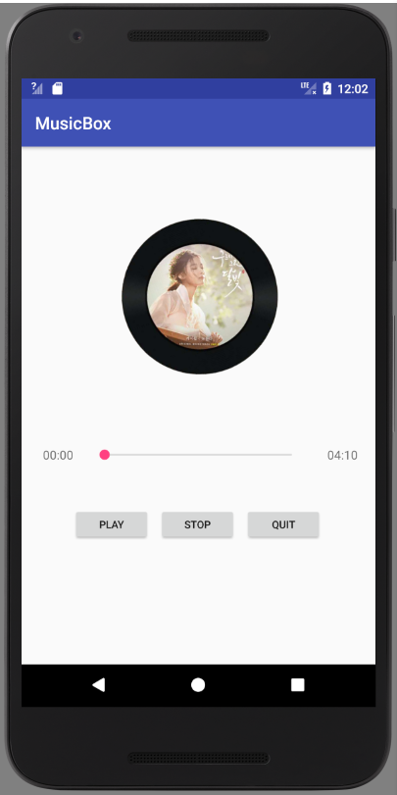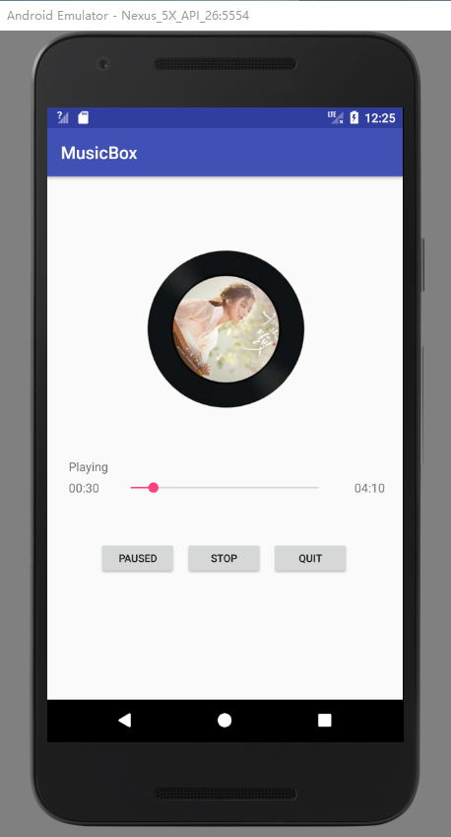

3. 暂停 4.停止
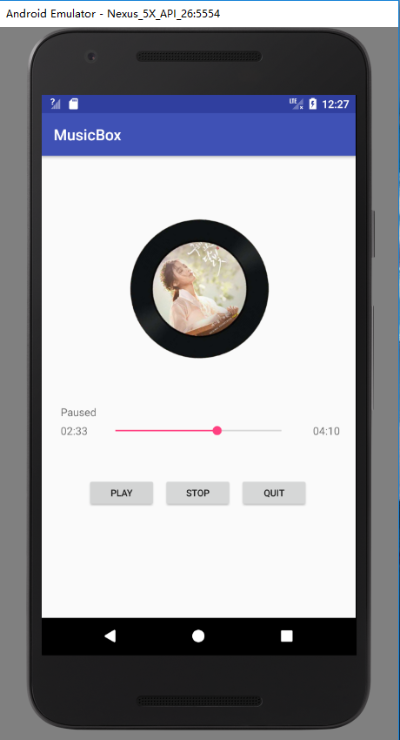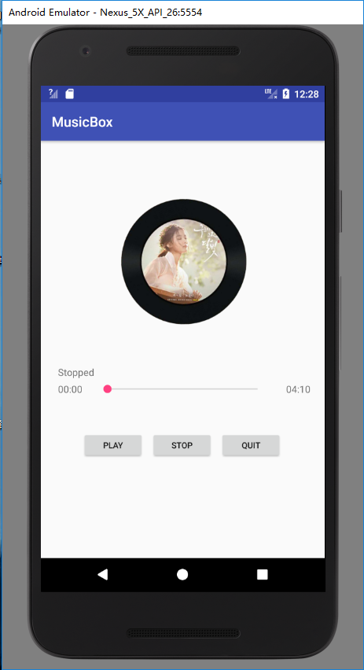

- 实验步骤以及关键代码
1.XML布局代码
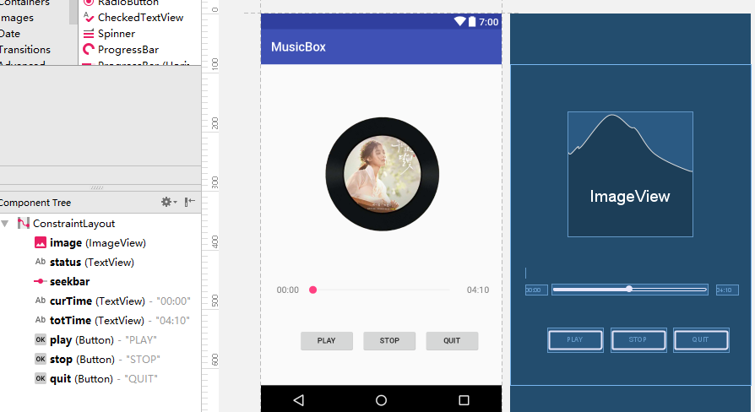
由上图可以知道，布局使用了约束布局，一共包括一个ImageView显示图片。当前时间和总时间以及默认空白内容的显示当前状态的是TextView。三个按钮是Button、进度条是seekbar。
XML代码如下：
ImageView:
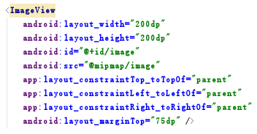

SeekBar:
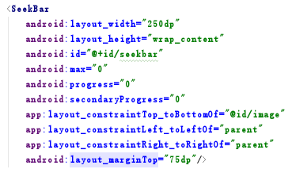

TextView(从上到下依次是状态、当前时间、总时间)：
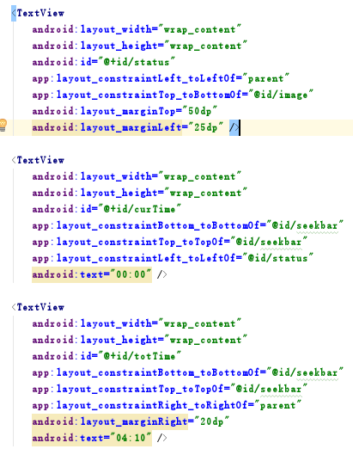

Button (从上到下依次是PLAY、STOP、QUIT)，在这三个Buttion的xml代码中顺便指定了onClick方法作为点击触发事件：
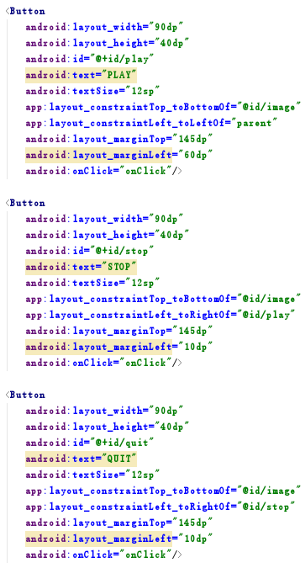

2.JAVA代码
MusicService部分，
按照文档提示在其中的Binder类的onTransact方法里写好不同情况对Music的处理。其中：
播放按钮：判断当前状态，决定是开始还是暂停
停止按钮：停止播放、将歌曲进度归0
退出按钮：释放音乐资源
界面刷新：获取当前播放进度、通过reply返回给主activity的handle去更新UI的进度条。
拖动进度条：从data中获取人为拖动进度条的位置，调整音乐的当前播放位置。
初始情况：获取音乐资源、设置无限循环、使音乐处于就绪状态。

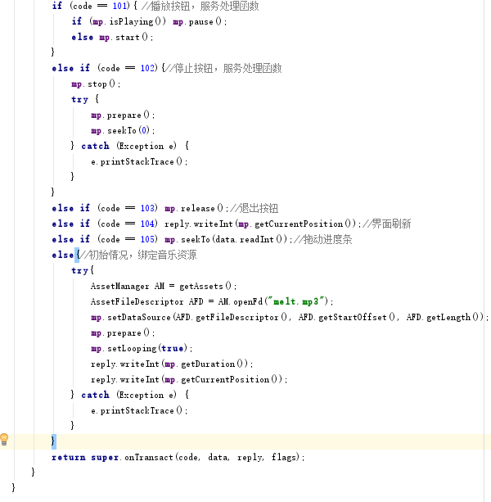

最后要返回一个通信通道给service
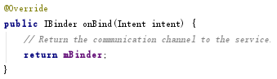

MainActicity部分:
动画初始化部分、绑定image、设置旋转方式、时间、变化率、循环次数：
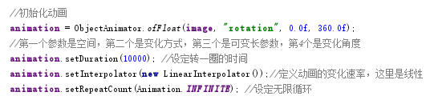

Service与bindService的绑定：
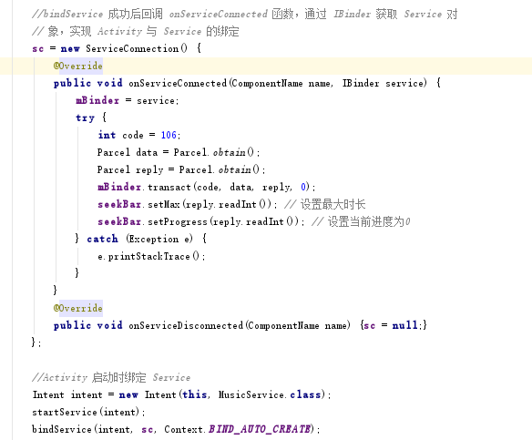

SeekBar的监听，在进度条被拖动时改变音乐播放的进度：
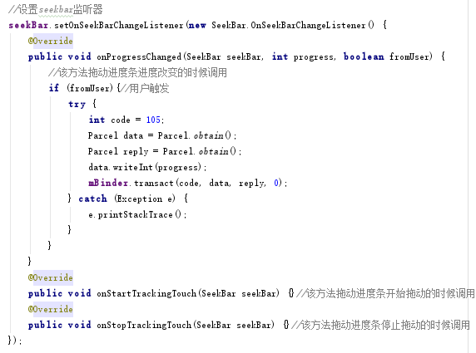

onClick方法，设置点击button的事件，根据点击的button，设置不同的状态值，后续会根据状态值在Handler中进行处理：
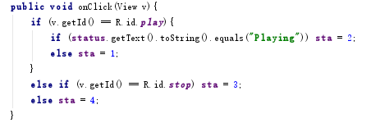
Handle根据状态值更新UI、同时要通过IBunder与Service通信：
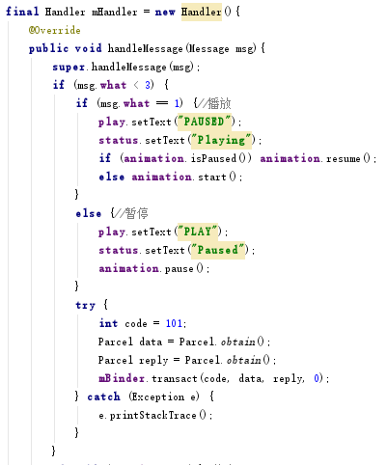
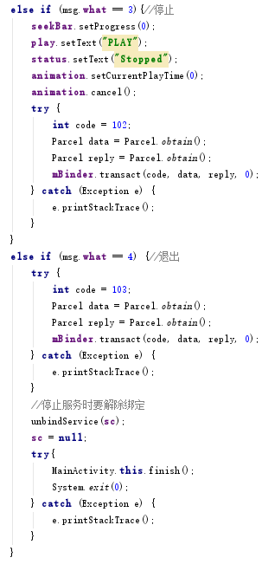
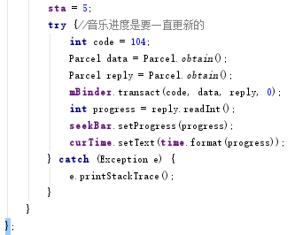

定义一个新线程个给handler更新线程：
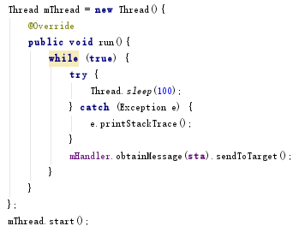

- 实验遇到困难以及解决思路
1. 一开始不知道怎么弄唱片旋转、查找了资料后知道要使用ObjectAnimator类去定义动画
2.写了ObjectAnimator类定义动画之后还是不会转，仔细排查之后发现定义操作动作的状态值传错了。
3.文档没有给出SeekBar的使用方法、查找资料后知道了可以通过设置setOnSeekBarChangeListener来进行事件监听、它一般有三种重要的方法：
(1)、onStartTrackingTouch方法
该方法拖动进度条开始拖动的时候调用。
(2)、onStopTrackingTouch方法
该方法拖动进度条停止拖动的时候调用
(3)、onProgressChanged
该方法拖动进度条进度改变的时候调用

课后实验结果
文档中音乐是要另外导入的，但是我觉得应该要可以跟apk一起打包才比较方便，这样就不会像文档中写的那样那么麻烦去获取音乐文件的路径。经过百度查找资料，我知道了可以将mp3文件放入assets文件中：
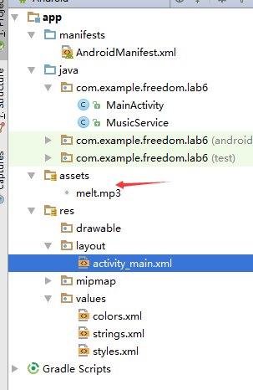
然后通过AssetManager类获取资源管理器，最后使用AssetFileDescriptor去获取文件：
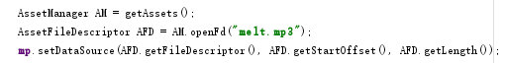

课后思考及感想
这次实验我学会了用MediaPlayer进行音乐播放、也学会了简单的多线程编程，使用Handle更新UI。知道了如何使用Service进行后台工作。到现在我觉得自己已经可以写一个简单的多线程app了。希望随着实验的继续进行我能得到更多的知识、掌握更多的技巧。

